НАЦІОНАЛЬНИЙ ТЕХНІЧНИЙ УНІВЕРСИТЕТ УКРАЇНИ

«КИЇВСЬКИЙ ПОЛІТЕХНІЧНИЙ ІНСТИТУТ  
імені Ігоря Сікорського»

Факультет прикладної математики

Кафедра прикладної математики

Звіт

**ЕТАП №3**

«Розв’язання контрольних прикладів

РОЗРАХУНКОВО-ГРАФІЧНОЇ РОБОТИ»

із дисципліни «Програмування»

на тему

“ ”

|  |  |
| --- | --- |
| Виконала: | Керівник: |
| студентка групи КМ-02 | Олефір О.С |
| Гриб В.О. |  |

Київ — 2020

Для початку, згадаємо формули, які використовуються у методі Крамера.

Система лінійних рівнянь:

http://www.mathros.net.ua/wp-content/uploads/2012/08/metod_kramera12.gif{\displaystyle {\begin{cases}a_{11}x_{1}+a_{12}x_{2}+a_{13}x_{3}=b_{1}\\a_{21}x_{1}+a_{22}x_{2}+a_{23}x_{3}=b_{2}\\a_{31}x_{1}+a_{32}x_{2}+a_{33}x_{3}=b_{3}\\\end{cases}}}

Визначники:

http://www.mathros.net.ua/wp-content/uploads/2012/08/metod_kramera13.gif

{\displaystyle \Delta ={\begin{vmatrix}a_{11}&a_{12}&a_{13}\\a_{21}&a_{22}&a_{23}\\a_{31}&a_{32}&a_{33}\\\end{vmatrix}},\ \ \Delta _{1}={\begin{vmatrix}b_{1}&a_{12}&a_{13}\\b_{2}&a_{22}&a_{23}\\b_{3}&a_{32}&a_{33}\\\end{vmatrix}},\ \ \Delta _{2}={\begin{vmatrix}a_{11}&b_{1}&a_{13}\\a_{21}&b_{2}&a_{23}\\a_{31}&b_{3}&a_{33}\\\end{vmatrix}},\ \ \Delta _{3}={\begin{vmatrix}a_{11}&a_{12}&b_{1}\\a_{21}&a_{22}&b_{2}\\a_{31}&a_{32}&b_{3}\\\end{vmatrix}}}http://www.mathros.net.ua/wp-content/uploads/2012/08/metod_kramera14.gif

Розв'язок:

{\displaystyle x_{1}={\frac {\Delta _{1}}{\Delta }},\ \ x_{2}={\frac {\Delta _{2}}{\Delta }},\ \ x_{3}={\frac {\Delta _{3}}{\Delta }}}http://www.mathros.net.ua/wp-content/uploads/2012/08/metod_kramera15.gif

Тож перейдемо, власне, до прикладів.

http://www.mathros.net.ua/wp-content/uploads/2012/08/metod_kramera19.gif

На першому кроці**знаходимо визначник системи**:

http://www.mathros.net.ua/wp-content/uploads/2012/08/metod_kramera22.gif

Виходячи з того, що знайдений визначник відмінний від нуля, то задана системи є сумісною, тобто має єдиний розв'язок. Далі, переходимо до обчислення допоміжних визначників:

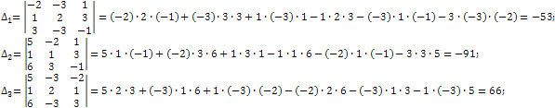

Після цього, використовуючи формули знаходимо розв’язок системи:

http://www.mathros.net.ua/wp-content/uploads/2012/08/metod_kramera25.gif

Приклад 2:

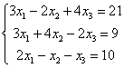

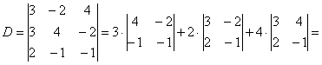  
http://mathprofi.ru/f/pravilo_kramera_matrichnyi_metod_clip_image066.gif, система має тільки одне рішення.

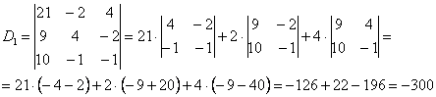

http://mathprofi.ru/f/pravilo_kramera_matrichnyi_metod_clip_image070.gif

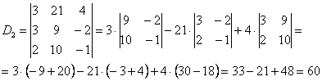

http://mathprofi.ru/f/pravilo_kramera_matrichnyi_metod_clip_image074.gif

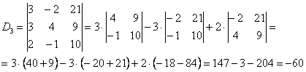

http://mathprofi.ru/f/pravilo_kramera_matrichnyi_metod_clip_image078.gif

**Відповідь**: http://mathprofi.ru/f/pravilo_kramera_matrichnyi_metod_clip_image080.gif.

**Приклад 3**.

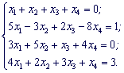

Знайдемо визначник матриці коефіцієнтів при невідомих. Для цього розкладемо його за першим рядком.

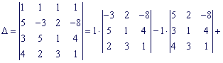

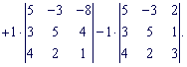

Знайдемо складові визначника:

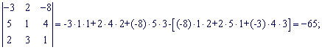

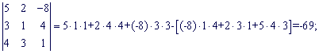

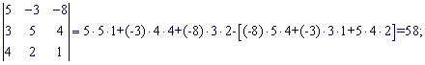

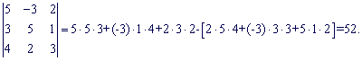

Підставимо знайдені значення у визначник:

https://yukhym.com/images/stories/Slae/Slae1_045.gif

Детермінант https://yukhym.com/images/stories/Slae/Slae1_046.gif. Знайдемо визначники за формулам Крамера:

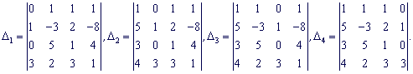

Розкладемо кожен з визначників по столбцю, в якому є більше нулів.

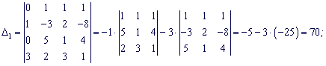

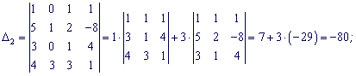

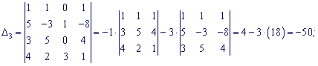

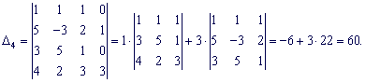

За Формулою Крамера знаходимо:

https://yukhym.com/images/stories/Slae/Slae1_052.gif

Рішення системи https://yukhym.com/images/stories/Slae/Slae1_053.gif